Rapport de Project conception Objet
Jeu Space Invaders

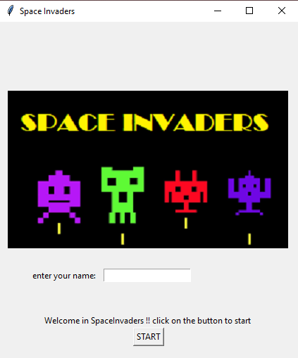

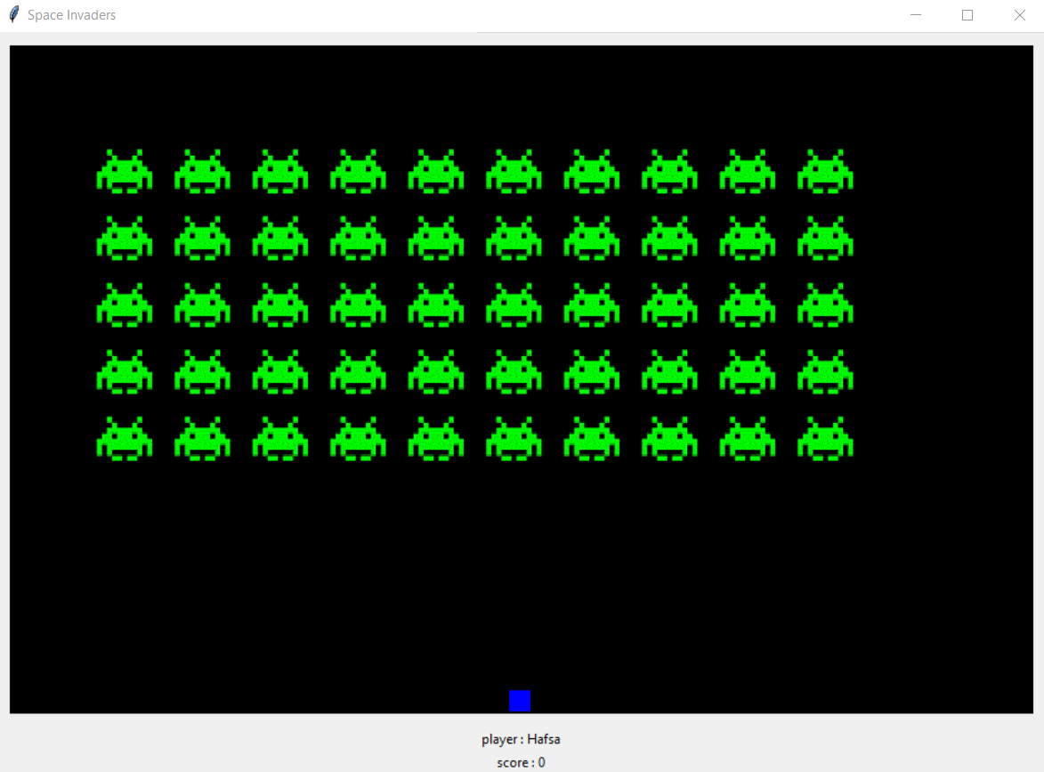

Introduction :
Dans le cadre de l’unité d’enseignement Projet de Conception Objet au cours de 3^{ième} semestre de licence informatique, il nous est demandé de mettre en pratique les connaissances acquis en langage de Python à travers un plan de travail ayant pour finalité le développement de jeu Space Invaders.

Les différentes classes du jeu et la relation entre les objets de systèmes :
Le code du Jeu comprend 8 classes :

La classe Defender :
Un defender dessiné dans l’espace de jeu, est capable de se déplacer de gauche à droite en tirant de bullets. Le defender est capable de tirer sur les aliens pour leur tuer, mais il ne peut pas dépasser 8 de Bullet au maximum en une seule fois, en effet, ce dernier a des bullets illimités, ce qui est limité ici c’est le nombre de bullets en un seul coup.
- La méthode d’initialisation d’objet : on définit le constructeur de classe « __init__ » pour initialiser les attributs (les arguments de la classe)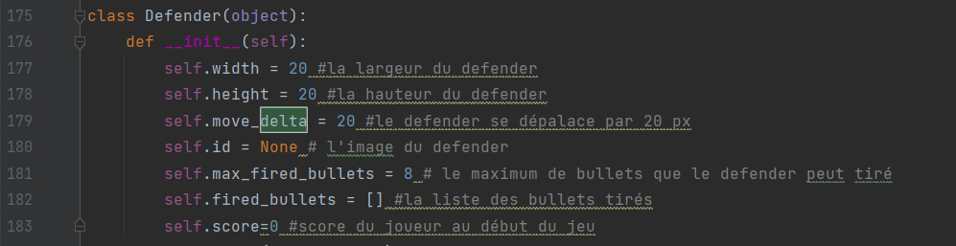
- La méthode « Install_in » : permet de dessiner le defender en milieu de l’espace de jeu
- La méthode « move_in » : permet de déplacer le defender de gauche à droite sans dépasser les bords de Canvas. S’il touche un des bords gauche ou droite du Canvas, ce dernier se déplace dans le sens inverse.
Dans cette fonction, on utilise la fonction canvas.move de la bibliothèque standard pour déplacer le defender.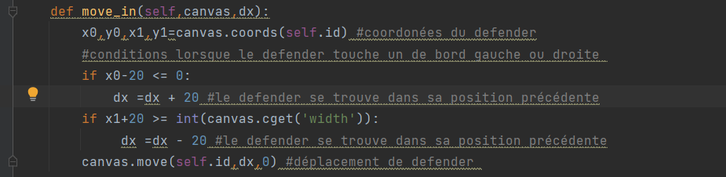
- La méthode « fire » :
    - On crée une instance de la classe Bullet.
    - On ajoute à la liste « fired_bullets » pour tenir en compte le nombre de bullets tirés.
    - On crée l’image d’un bullet
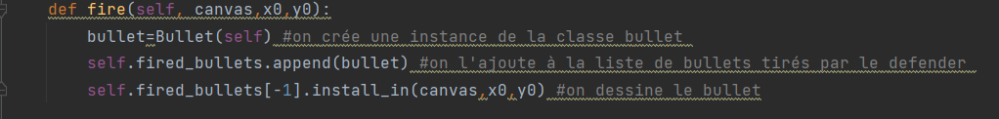
La classe defender va être passé en paramètre dans plusieurs fonctions des autres classes : Bullet, Alien et Fleet et être utilisé pour initialiser la classe Game, parce qu’elle est une sous-classe de la classe Game qui est la classe mère de la classe Game et une sous-classe de la classe Space Invaders. Space Invaders est une superclasse ou classe mère.

La classe Bullet :
L’objet Bullet est dessiné en haut du defender, il est animé vers le haut de l’écran.
- La méthode d’initialisation d’objet : on définit le constructeur du classe « __init__ » pour initialiser les attributs de la classe : le rayon, la couleur, le dessin, le déplacement et le defender associé au Bullet en le passant en paramètre à l’initialisation nommé « shooter ».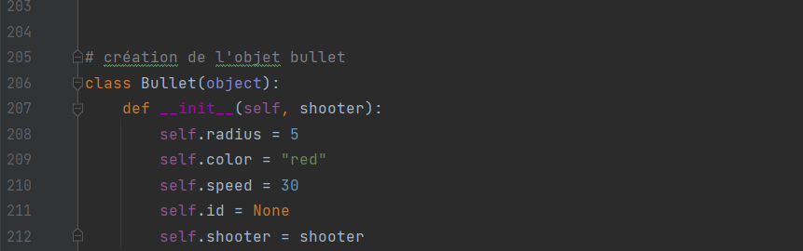
- La méthode « install_in » : permet de dessiner le bullet en utilisant la fonction canvas.create_oval de la bibliothèque standard en basant sur les cordonnées haut à gauche de defender.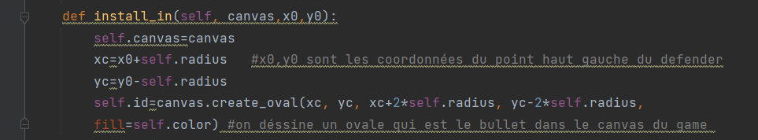
- La méthode « move_in » : le bullet est déplacé vers le haut de l’écran, une fois dépasse le bord supérieur de l’espace de jeu, on supprime l’instance de la canvas et de la liste de bullets de defender associé. On a utilisé canvas.coords pour récupérer les coordonnées où se trouve le defender.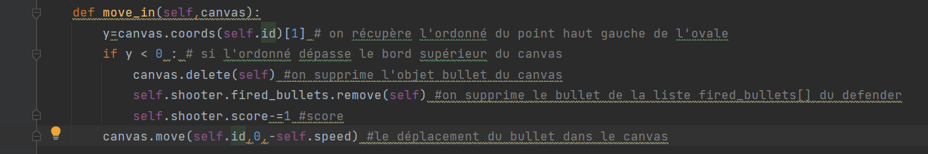

La classe Alien :
Alien est représenté par une image dans l’espace de jeu et il se déplace dans le canvas en suivant le déplacement de l’ensemble de toute la flotte des aliens de gauche à droite en descendant en bas de l’écran.
- La méthode d’initialisation : initialiser les attributs des aliens, le dessin de l’alien, l’état de l’alien (mort ou vivant) et les 2 images qui vont représenter chaque état de l’alien.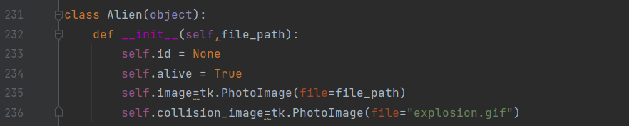
- La méthode « install_in » : insérer l’image de l’alien dans le canvas .
- La méthode « move_in » : déplacer l’image de l’Alien
- La méthode « Touched_by » : la fonction parcourt la liste de Bullets Defender (). fired_bullets pour vérifier si les instances de la classe Bullets touchent l’alien.
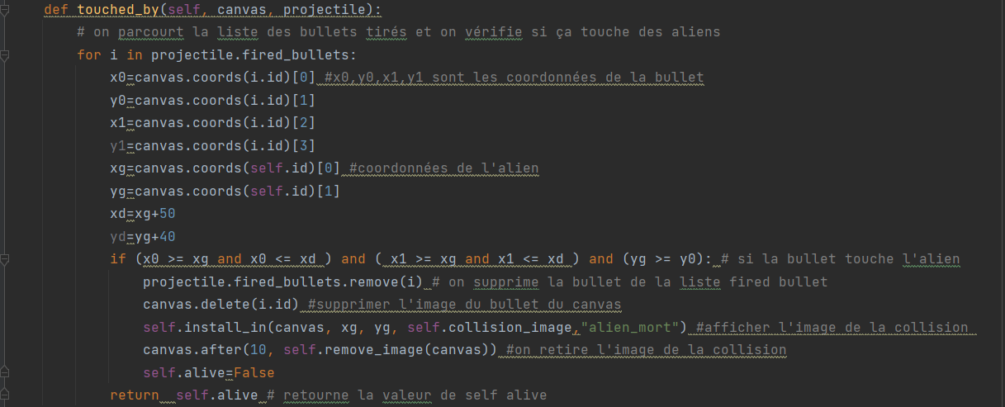
Dans cette classe on n’a pas utilisé le canvas.find_overlapping (x1, y1, x2, y2), mais on a vérifié si les valeurs abscisses de la Bullet sont entre les valeurs des abscisses et même vérification pour les ordonnées .
Si l’alien est touché par un bullet :
- On supprime le bullet de la liste fired_bullets
- On supprime l’image de bullet de canvas
- On insert l’image de la collision dans le canvas et on la retire après 10s
- La valeur de l’attribut alive prend la valeur False
- La fonction retourne la valeur de l’attribut
- La classe Alien va être utilisée dans la classe Fleet

La classe Fleet :
Une flotte des Aliens est dessinée dans une matrice qui va déplacer dans le canvas de gauche à droite et elle avance vers le bas chaque fois elle atteint un de bords gauche ou droit.
- La méthode d’initialisation :
On ajoute 2 autres attributs aux attributs déjà présenté au cours :
- self.smash : la valeur booléen qui vérifie s'il y a une collision entre le fleet des aliens et le defender.
- Self.shoot : le nombre des aliens tirés dessus
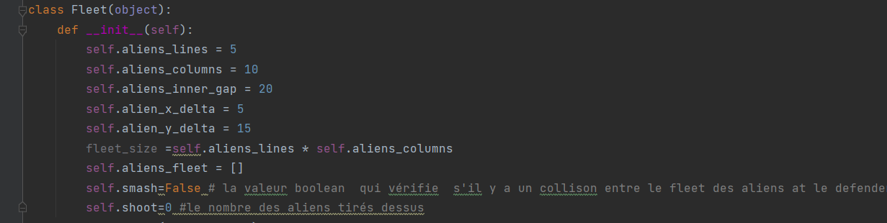
- La méthode « install_in » : on affiche la matrice des Aliens, on initialise des instances des Aliens, on affiche leurs images puis on les ajoute à la liste self. aliens_fleet .
- La méthode get_width() : retourne la largeur de la flotte .
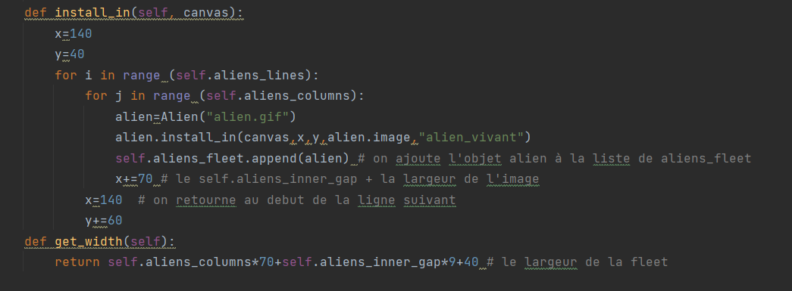
- La méthode « move_in » : permet de déplacer la flotte et si la flotte touche le defender la valeur de l’attribut self.smash est changé et devient TRUE .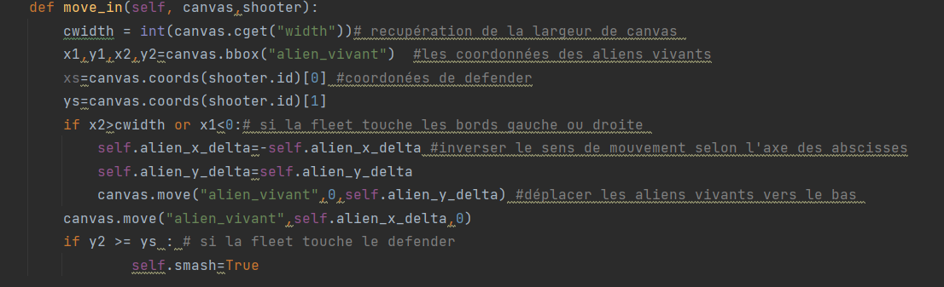
- La méthode « manage_touched_aliens_by » : la fonction permet de parcourir la liste « self.aliens_fleet » et vérifier si la valeur retourné par la fonction « Touched_by »de la classe Alien est égale à False .
Si c’est le cas : on supprime l'Alien , on le retire de la liste des aliens et on rajoute à la valeur de l’attribut Defender.score 10 .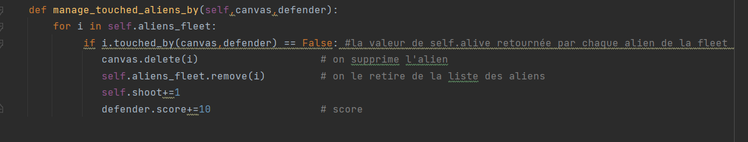

La classe Game :
Elle permet la construction de frame, de canvas, l’affichage de nom de joueur l’affichage de score à la fin de partie et les appels des différentes fonctions des autres classes.
- Le constructeur de la classe : on a la construction de frame et de canvas, ainsi qu’elle prendre en paramètre les attributs frame, root et player. Ce dernier permet d’afficher le score et le nom du joeur dans une fenêtre (dans la fin du jeu).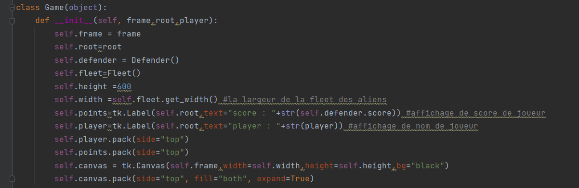
- La fonction animation sert à :
  - Dans le cas où le joueur perd, elle crée une fenêtre et affiche le message « Oups,YOU LOST !! » grâce à fleet.smash, si cette dernière est vraie (TRUE), c’est-à-dire qu’il n’y avait pas eu assez de collision ou aucune entre le fleet d’aliens et un bullet, et le fleet d’alien se trouve auprès du defender et donc, la partie est fini et le joueur a perdu.
  - Dans le cas où le joueur gagne, elle crée une fenêtre et affiche le message « Yey, YOU WON !! votre score : … » avec le score du joueur juste après score grâce à « self.defender.score » qui récupère le score du joueur, il suffit de vérifie le nombre d’aliens morts pour s’assurer que la personne a gagné.
  - Dans le cas où le joueur est toujours en train de jouer, la partie n’est pas fini, on fait appel aux plusieurs fonctions pour animer le fleet d’aliens, compter le numéro de bullets tirés et aussi pour savoir s’il y’avait eu une collision entre le fleet d’alliena et les bullet tirés.
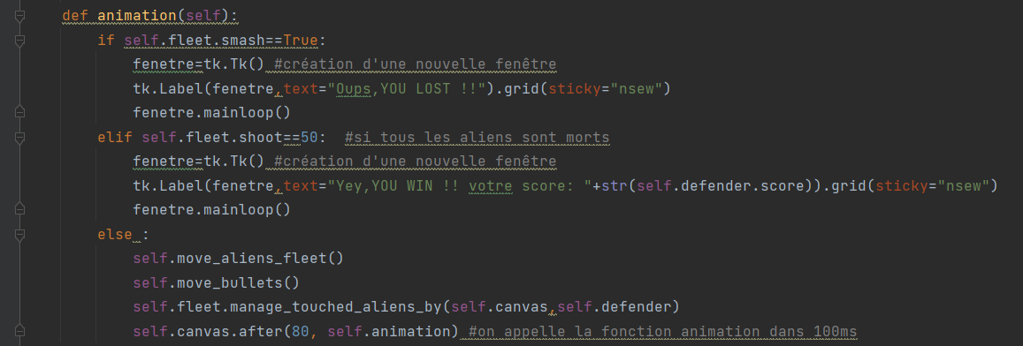
- La méthode « start_animation » permet d’installer le frame, créer l’image du defender et l’image du fleet d’aliens dans le canvas et on fait appel à la méthode précédente après 50s.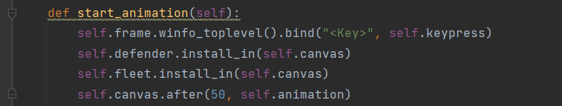
- La méthode « move_bullets » gère le mouvement de bullet de sorte qu’elle vérifie si chaque élément de la liste des bullets tirés n’est pas de valeur None, et donc on s’assure s’il y’a un bullet pour lui faire un mouvement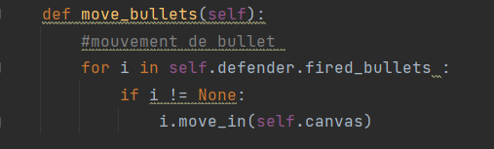
- Une autre méthode a été utilisé pour faire la même chose sue la méthode précédente, mais cette fois, c’est pour le mouvement de fleet d’aliens. En effet, on s’assure qu’il n’y avait pas eu de collision entre le fleet d’aliens et un bullet tiré pour les faire bouger. 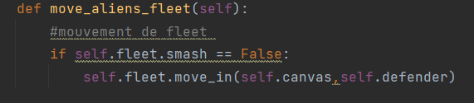
- Et finalement, la méthode « keypress » qui nous a permet de faire bouger le defender en cliquant sur la flèche gauche/droite du clavier (selon le sens souhaité par le joueur) et pour tirer ou lancer des bullets, on appuie sur espace. La fonction utilisé pour bouger le defender est self.defender.move_in qui prend en paramètre self.canav_dx et si on veut le faire bouger à gauche on attribue à dx (-) , autrement dit la valeur négative de move_delta qui est défini dans la classe defender et vaut 20, et pour la droite, on lui attribue tout simplement la valeur move_delta. Et pour tirer, on récupère les coordonnées du defender en uilisant self.canvas.coords et en vérifiant qu’on n’avait pas dépasser le nombre max de tires (par la comparaison de la liste fired_bullets et max_fired_bullets qui se trouvent tous les deux dans la classe defender), on fait l’appel à la fonction fire du defender qui crée une instance de bullet et le bullet. 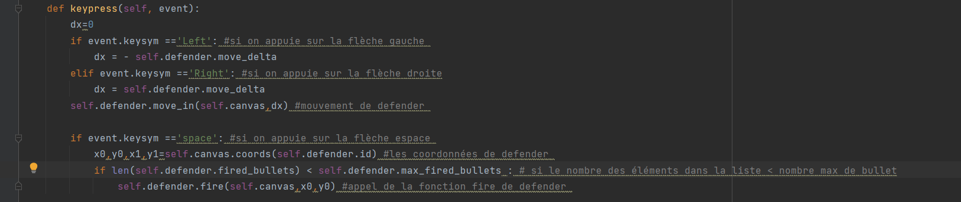

La classe Space Invaders :
Elle permet la construction de frame, de canvas de la page d’accueil pour le jeu, récupérer le nom du joueur et commencer tout le jeu, en effet, cette classe nous permet d’exécuter le jeu entièrement.
- La fonction initialiser va servir a créer une interface avec tk.Tk(), on a pu ici créer tout nos interface, on parle donc de du bouton start, les fenêtre du jeu et le fenêtre qui affiche le score du joueur, les textes ainsi qu’un textbox afin que les joueurs puissent mettre leur nom.
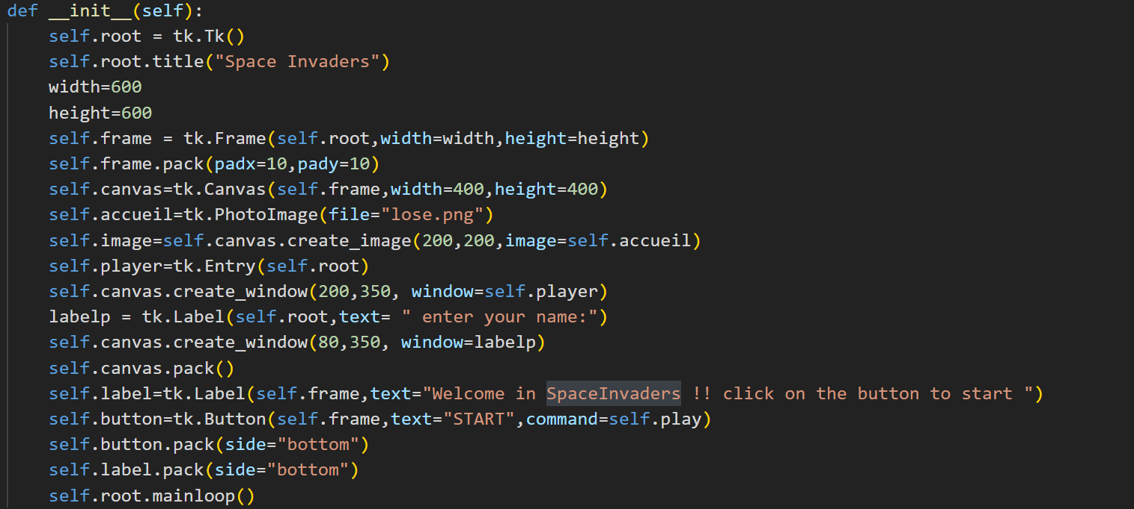
- La fonction play permet avec destroy() d’effacer le précédant image ainsi chaque fois que le joueur déplace ou entre un nouveau nom il n’en ouvre pas une autre fenêtre. Puis, il permet aussi de faire une appel de fonction de la class Game avec self.game, afin de pouvoir l’afficher dans le jeu avec l’animation.
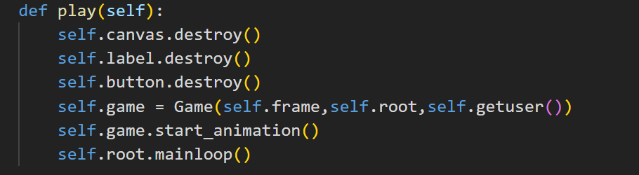
- La fonction getuser va permettre d’avoir le nom du joueur pour cela il va retourner le nom entrez du début de la partie.
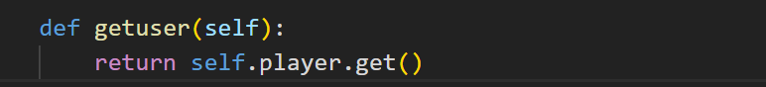

La classe Score :
Cette classe sert à sauvegarder et récupérer le nom des joueurs et leurs scores dans un fichier s (pour sauvegarder/écrire) et snew(récupérer/lire), en utilisant la méthode open et les options (r/w).
- Pour faire que chaque fois qu’un alien soit toucher est le score soit incrémenter, nous avons mis dans la class Fleet de la fonction manage_touche_aliens_by que le score soit incrémenter quand l’alien est touché et que le joueur est en vie. Ainsi le score est incrémenter de 100 points chaque fois que joueur arrive à touche. Et si le score est supérieur à 100 le score appel la fonction reset
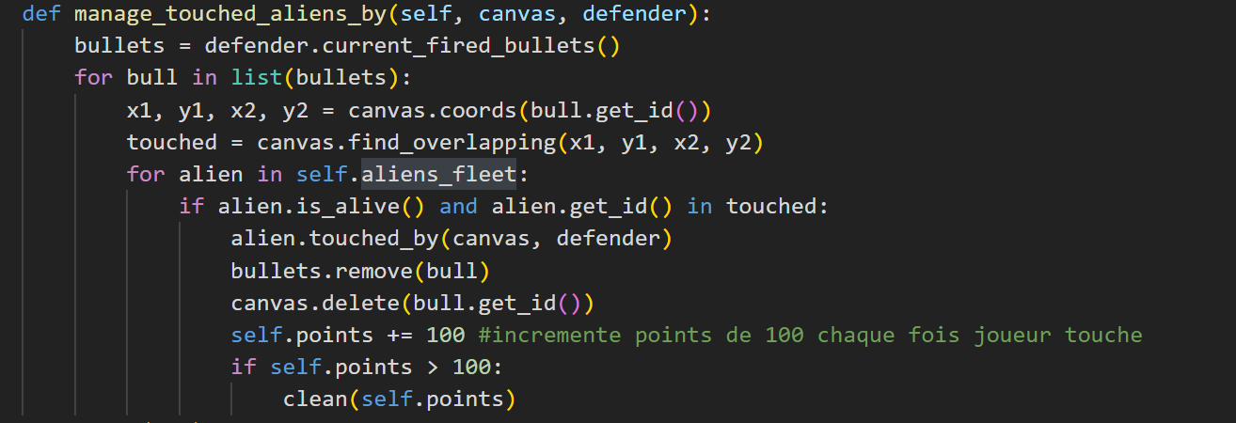
- Toujours dans la class Fleet pour afficher le score du joueur nous avons cré une fonction afficher_score qui va créer dans le canvas texte avec donc «Score» qui ne change pas, mais la partie points qui lui est défini comme étant 0 dès le début de la partie. Ainsi chaque fois que le joueur touche un alien le points est incrémenter de 100 points.
- La fonction clean permet de supprimer le score précédant du joueur afin que celui ci affiche que le score du joueur en temps réel, cela évite de faire que le score montre tout le score allant de 0 jusqu’à la fin du jeu.
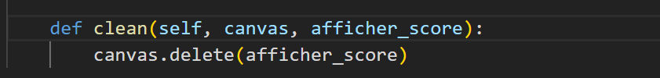

La classe Resultat :
La classe Resultat permet de regrouper tous les données de la classe Score, c’est-à-dire le nom du joueur et son score dans un dictionnaire nommé Lescores[ ].
- La fonction initialiser permet de faire que le scores soit reconnu comme étant une liste auquel il va pouvoir ajouter plusieurs score.
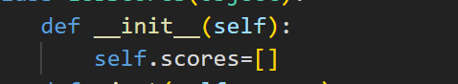

- La fonction ajout est fait pour qu’on puisse ajouter à la liste de score un autre score que le joueur à fait et ce pour tout les parties que le joueur aura fait.
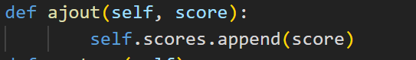

- La fonction __str__ permet d’afficher tout le score effectuer par le joueur.
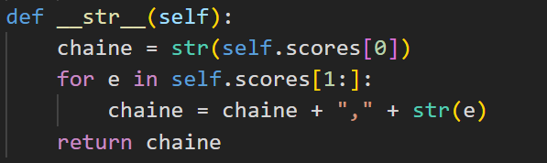

- La fonction fromFile va ouvrir un fichier fich auquel il va commencer à mettre le score importer du fichier json.
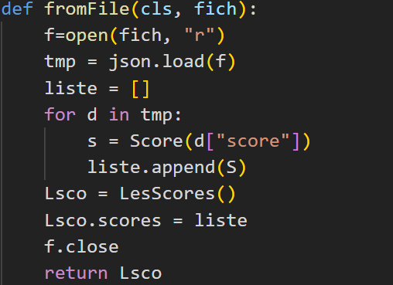

- La fonction toFile est fait pour que le joueur puisse consulter tout les scores qu’il a fait durant tout ses parties. Pour cela on va utiliser le liste tmp ainsi que le dictionnaire d qui aura pour but de différencier le score du nom à partir du fromFile.

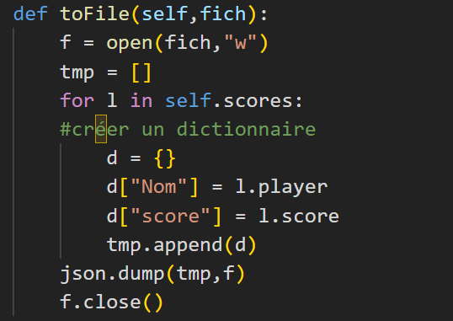

Amélioration du jeu Space Invaders :

1)Début de l’IA
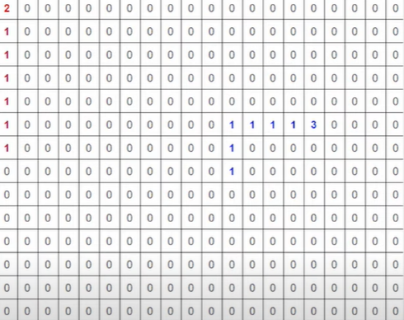
Pour directement améliorer le jeu, nous pouvons par exemple faire que les tirs des aliens soit possible que quand le joueur est devant eux, donc quand la case est à 1. S’il est à 0 les aliens ne peuvent pas tirer. Cela permet d’une manière de moins charger le jeu et le rend plus fluide et plus difficile, et donc plus agréable.

2) Ajouter IA

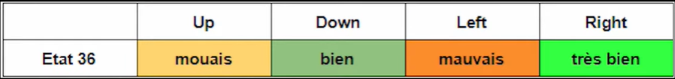
En nous servant du tableau de la partie 1 nous pouvons utiliser le Qtable pour récompenser l’IA afin qu’il choisisse toujours la meilleure option. Donc, à chaque fois que l’IA perd un alien, il recevra -1 indiquant qu’il fait un mauvais choix. Cela permettra à l’IA de savoir s’il devra bouger à droite ou à gauche en fonction du tableau 1, mais aussi recevra une indication du Qtable permettant ainsi d’optimiser ses mouvement en fonction des cases que l’IA. Évidemment le nombre d’alien et leur position permettra à l’IA de savoir dans quel état il se trouve.

Améliorer l’IA
Dans le but d’améliorer l’IA nous pouvons faire que l’IA fasse plusieurs parties pour qu’il apprenne d’avantage et qu’il puisse remplir donc le Qtable. Cela permettra en outre d’avoir plus de statistique pour le mouvement qu’il doit prendre.

Bénéfice de l’IA (pour notre jeu) :
Grâce à l’IA, le jeu pourrait être plus vivant et plus compétitif permettant aux joueurs de s’amuser davantage. Ainsi dans le jeu, les aliens arrêterons de faire le même mouvement du début à la fin, l’IA pourra en fonction du nombre d’aliens restant faire des mouvements différents comme changer directement de direction selon la position où il se trouve defender. Ainsi qu’elle peut rendre les tirs des aliens plus précis, en faisant par exemple des preshot en fonction de la case où le joueur se trouve. Par conséquent, l’IA pourra se paramétrait afin de changer de couleur quand il change sa vitesse ou quand le nombre d’alien baisse ou alors ralentir si le joueur n’arrive pas à toucher d’alien à partir d’un certain temps.
Conclusion :
Notre jeu space Invaders contient une page d’accueil qui sert à informer le joueur qu’il va lancer le jeu et récupère son nom, après avoir cliqué sur le bouton « Start », le jeu commence. On voit un fleet d’alien qui bouge de gauche à droite en descendant du haut vers le bas, et un defender de couleur bleu qui se trouve au milieu et tout en bas du frame du jeu, et le nom du joueur ainsi qu’un score de 0 s’affiche en bas de la fenêtre. L’appui sur la touche gauche ou droite du clavier du joueur lui permet de bouger le defender selon le sens de la touche, alors que la touche espace permet de lancer des bullets de couleur rouge et qui sont capables de tuer un alien se retrouvant dans un fleet d’aliens. Si le joueur gagne la partie, le score de joueur est affiché dans une autre fenêtre, alors que s’il perd, on constate une autre fenêtre qui annonce au joueur qu’il a perdu.

